Aanwijzingsbesluit tijdelijk cameratoezicht 14 november 2024
De burgemeester van de gemeente Utrechtse Heuvelrug,

Overwegende dat:
- de burgemeester van de Utrechtse Heuvelrug op grond van artikel 2:77 van de Algemene plaatselijke verordening Utrechtse Heuvelrug 2019, juncto artikel 151c Gemeentewet, de bevoegdheid heeft om te kunnen besluiten tot plaatsing van camera’s voor een bepaalde duur ten behoeve van het toezicht op een openbare plaats al dat naar zijn oordeel noodzakelijk is in het belang van de handhaving van de openbare orde;
- de Groenhoek te Driebergen-Rijsenburg een dichtbebouwd woongebied is dat jaarlijks, gedurende de maanden oktober tot en met januari, te maken heeft met ernstige verstoringen van de openbare orde, alsmede de daarmee gepaard gaande overlast en onveiligheidsgevoelens bij omwonenden;
- lokale jeugdgroepen gedurende deze tijdsperiode bij herhaling verantwoordelijk zijn voor ernstige verstoringen van de openbare orde, hetgeen zich uit door het openlijk en agressief opzoeken van confrontaties met de politie of hulpdiensten, het stichten van brand, het aanrichten van vernielingen en het afsteken van c.q. gooien met zwaar illegaal vuurwerk naar voorbijgangers en hulpverleners, alsmede het plegen van ernstige geweldsincidenten;
- het regulier overheidsoptreden belemmerd wordt door het bedreigen en intimideren van, alsmede het vernielen van eigendommen die toebehoren aan bewoners;
- eerdere preventieve en repressieve maatregelen ter handhaving van de openbare orde afdoende waren in hun effect, waaronder het organiseren van alternatieve activiteiten, de inzet van buurtcoaches, jongerenwerkers, gemeentelijke handhaving, surveillance door politie en het opzetten van een groepsaanpak;
- de burgemeester voor het eerst in 2023 heeft besloten tot het instellen van tijdelijk cameratoezicht in (een deel van) de Groenhoek;
- dit cameratoezicht in maart 2024 is beëindigd vanwege een sterke daling van het aantal incidenten;
- het momenteel weer zeer onrustig is in de Groenhoek en omgeving;
- er bij de politie en gemeente bijna dagelijks meldingen binnenkomen van overlast van zwaar vuurwerk, vernielingen en beschietingen met vuurwerk;
- de overlast plaatsvindt in een woonwijk en leidt tot gevoelens van angst en onrust in de gemeente Utrechtse Heuvelrug in het algemeen en in de omgeving van de Groenhoek in het bijzonder;
- de overlast een grote negatieve invloed heeft op het veiligheidsgevoel van bewoners en bezoekers van het gebied en leidt tot aantasting van het woon- en leefklimaat;
- gelet op de aanhoudende overlast, tijdelijk cameratoezicht een onmisbare schakel is om de openbare orde en veiligheid te kunnen handhaven;
- cameratoezicht een preventief effect heeft en voor een begrensde periode een belangrijke bijdrage kan leveren aan het voorkomen en de-escaleren van verstoringen van de openbare orde, incidenten en overlast in de Groenhoek en omgeving;
- het aanwijzen van (een deel van) de Groenhoek en omgeving als gebied met cameratoezicht zal bijdragen aan de veiligheid in het algemeen en de veiligheid in het aangewezen gebied in het bijzonder;
- de inzet van cameratoezicht op (een deel van) de Groenhoek en omgeving noodzakelijk en proportioneel wordt geacht om de overlast te verminderen en verdere incidenten te
- voorkomen, dan wel bij een nieuw incident tot een adequate opsporing te kunnen komen;
- het instellen van tijdelijk cameratoezicht onderdeel uitmaakt van een breder pakket aan maatregelen om de veiligheid in dit gebied te borgen;
Voorts overwegende dat:
- de burgemeester het belang van een effectieve handhaving van de openbare orde enerzijds en de daarmee gepaard gaande mogelijke inperking van het recht op privacy door invoering van cameratoezicht anderzijds tegen elkaar heeft afgewogen;
- de belangen van de openbare orde en veiligheid, het voorkomen van wanordelijkheden en van strafbare feiten en de bescherming van de gezondheid in het onderhavige geval zwaarder wegen dan het belang van bescherming van de persoonlijke levenssfeer van individuele burgers;
- het cameratoezicht proportioneel wordt geacht in relatie tot het beoogde legitieme doel.
Gelet op het bepaalde in artikel 151c van de Gemeentewet en artikel 2:77 van de Algemene plaatselijke verordening Utrechtse Heuvelrug 2019;

Gehoord de beraadslaging in de gezagsdriehoek van 7 november 2023 met de officier van justitie en het de teamchef van politie eenheid Midden-Nederland basisteam Heuvelrug;

Besluit:

Het gebied, Groenhoek, dat wordt omsloten/begrensd door Jagersdreef, Damhertlaan, Jagerspad, Drieklinken, Korte Dreef, De Wissel, Vossenkamp, en De Sluis (met inbegrip van perken, bermen, wegen en parkeerplaatsen);
aan te wijzen als gebied waar cameratoezicht wordt ingesteld voor de periode 14 november 2024 tot en met 17 januari 2025 ten behoeve van de handhaving van de openbare orde; Dit besluit bekend wordt gemaakt in het Gemeenteblad en per 14 november 2024 in werking treedt.
Dit besluit wordt aangehaald als: Aanwijzingsbesluit tijdelijk cameratoezicht Groenhoek 14 november 2024.
Aldus vastgesteld te Doorn op 14 november 2024

G.F. Naafs
Burgemeester van de gemeente Utrechtse Heuvelrug

Bijlage 1: overzichtskaart cameratoezichtgebied.

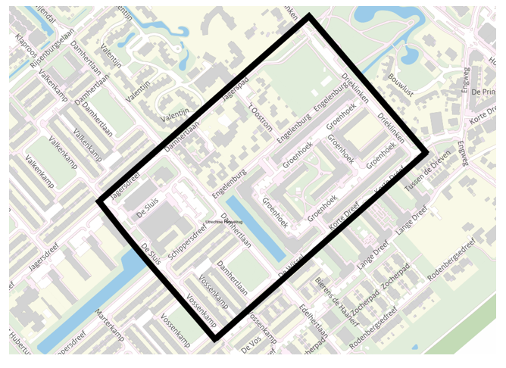

Bezwaar
Wilt u bezwaar maken? Dat kan binnen zes weken na verzending van dit besluit door het indienen van
een bezwaarschrift bij de burgemeester van de gemeente Utrechtse Heuvelrug. In het bezwaarschrift zet u de datum, uw naam en adres en u omschrijft het besluit waartegen u bezwaar maakt en waarom u bezwaar maakt. Zet onder het bezwaarschrift uw handtekening. Verder verzoek ik u aan te geven op welk telefoonnummer en e-mailadres ik u kan bereiken.

Als er sprake is van een spoedeisend belang, kunt u de voorzieningenrechter van de Rechtbank Midden- Nederland (sector bestuursrecht, postbus 16005, 3500 DA in Utrecht) vragen een voorlopige voorziening te treffen. Een verzoek om een voorlopige voorziening kunt u alleen indienen als u ook bezwaar heeft gemaakt.

